**残疾人服务高效办成“一件事”**

**服务指南**

**一、主题事项：**残疾人服务高效办成“一件事”包含残疾人证办理、困难残疾人生活补贴和重度残疾人护理资格认定、低保特困等困难群众医疗救助、城乡居民基本养老保险补助等4个事项的办理条件、办理情形、办理时限、一套材料、一张表单和线上线下办理流程等。

**二、办理条件：**残疾人服务高效办成“一件事”，应具备以下条件：

1.具有河北省内户籍，符合残疾标准的视力、听力、言语、肢体、智力、精神及多重残疾的残疾人；

2.申请困难残疾人生活补贴，需为最低生活保障家庭（具有低保证）；

3.申请重度残疾人护理补贴，需为残疾等级为一级、二级且需要长期照护的残疾人；

4.申请城乡居民基本养老保险补助，需年满16周岁（不含在校学生），残疾等级为一级、二级的残疾人。

**三、办理情形：**残疾人、重度残疾人和享受低保、特困待遇的残疾人、重度残疾人。

**四、办理时限：**13个工作日（残疾评定结果公示时间除外)。

**五、办理地点：**鹰城中路矿区3号楼

**六、交通指引：**中国邮政斜对面

**七、咨询电话：**5011693

**八、投诉电话：**5011693

**九、办公时间：**上午8：30-12:00

（冬季）下午13：30-17:30

（夏季）下午14:30-17:30

**十、申报材料**

**一套材料**

|  |  |  |  |  |
| --- | --- | --- | --- | --- |
| 事项名称 | 材料名称 | 材料形式 | 材料数量 | 备注 |
| 残疾人服务  “一件事” | 居民身份证 | 原件 | 1 |  |
| 居民户口簿 | 原件 | 1 |  |
| 照片 | 电子 | 1 | 2寸近期免冠白底照片 |
| 低保证 | 原件/电子 | 1 | 仅在申请困难残疾人生活补贴时提供；（系统自动调用电子证照）（雄安新区情况特殊，可用低保边缘证代替) |
| 监护人身份证和户口簿 | 原件 | 1 | 仅在申请智力、精神类残疾人证和未成年人申请残疾人证时提供 |
| 居住证 | 原件 | 1 | 仅在跨省通办、省内异地办理时提供 |
| 银行卡 | 原件 | 1 | 照片清晰可以读取银行卡号（仅在申报残疾人两项补贴时需提供，根据个人意愿选择社保卡或银行卡。若选择社保卡，本项材料无需提供) |

**一张表单：**

残疾人服务“一件事”申请表

|  |  |  |  |  |  |  |  |  |  |  |  |  |  |  |
| --- | --- | --- | --- | --- | --- | --- | --- | --- | --- | --- | --- | --- | --- | --- |
| 个人基本信息 | | | | | | | | | | | | | | |
| 姓名* | |  | | 性别* |  | | 民族* | |  | 婚姻状况* | |  | | 申请人免冠 2寸白底照片* |
| 文化程度* | |  | | 身份证号码* |  | | | | | | | | |
| 出生日期 | | 年 月 日 | | | | | | | | | | | |
| 户籍性质* | |  | | | 籍贯* | |  | | | | | | | |
| 户籍地址* | | 省 市 县（市、区） 乡镇(详细地址) | | | | | | | | | | | | |
| 户口所在地邮政编码 | |  | | | | | | | | | | | | |
| 常住地址* | | 省 市 县（市、区）（详细地址） | | | | | | | | | | | | |
| 居住地 邮政编码 | |  | | | | | | | | | | | | |
| 联系方式 | |  | | | | | | | | | | | | |
| 残疾人证办理 | | | | | | | | | | | | | | |
| 办理机构 | |  | | | | | | | | | | | | |
| 申请（注销）评定类别 | | □视力 □听力 口言语 □肢体 口智力 □精神(可多选) | | | | | | | | | | | | |
| 办理类型 | | 新办 | | 户籍地址 |  | | | | | 现住址 | | |  | |
| 户主姓名 |  | | | | | 户主身份证号 | | |  | |
| 评定机构 |  | | | | | 所在居委会 | | |  | |
|  | | 迁移 | | 残疾证号 |  | | | 原户籍地 | |  | 新户 籍地 | |  | |
| 注销 | | 残疾证号 |  | | | 注销原因 | |  | | | | |
| 挂失补办 | | 残疾证号 |  | | | 现住址 | |  | | | | |
| 类别等级 变更 | | 户籍地址 |  | | | 现住址 | |  | | | | |
| 评定机构 |  | | | 所在居委会 | |  | | | | |
| 变更前等级 |  | | | | | | | | | |
| 换领 | | 残疾证号 |  | | | 现住址 | |  | | | | |
| 换领类别 |  | | | 评定机构 | |  | | | | |
| 所在居委会 |  | | | | | | | | | |
| 监护人信息 (评定类别 为精神和智 力或未满 18 岁必填) | | 姓名 | |  | 联系电话 | | |  | | | | | | |
| 与申请人 关系 | |  | | | | | | | | | | |
| 困难残疾人生活补贴、重度残疾人护理补贴 | | | | | | | | | | | | | | |
| 办理机构 | |  | | | | | | | | | | | | |
| 发放渠道 | | 口银行卡 口社会保障卡 | | | | | | | | | | | | |
| 银行卡（社 保卡）卡号 | |  | | | | | | | | | | | | |
| 养老保险补助 | | | | | | | | | | | | | | |
| 本人是否愿意在政府代缴基础上增加缴费 口是 口否（填否的不需选择缴费标准） | | | | | | | | | | | | | | |
| 个人缴费额 | | □100元 □200元 口400元 口900元 口2900元 口4900元 口7900元 | | | | | | | | | | | | |
| 特殊 参保人群 | | 默认：重度残疾人（含一级和二级残疾人) | | | | | | | | | | | | |
| 残疾人就业帮扶 | | | | | | | | | | | | | | |
| 本人是否有就业能力及意愿 □是 □否（填否的下面内容不需填写) | | | | | | | | | | | | | | |
| 拟工作地区* |  | | 技术特长* | | |  | | | | | | | | |
| 期望职位* |  | | 期望薪资* | | |  | | | | | | | | |
| 应聘类型* | □全职 □兼职 | | | | | | | | | | | | | |

**六、 网上申请查询方式：**百度搜索“河北政务服务网”---“高效办成一件事”---“残疾人服务（试运行）”

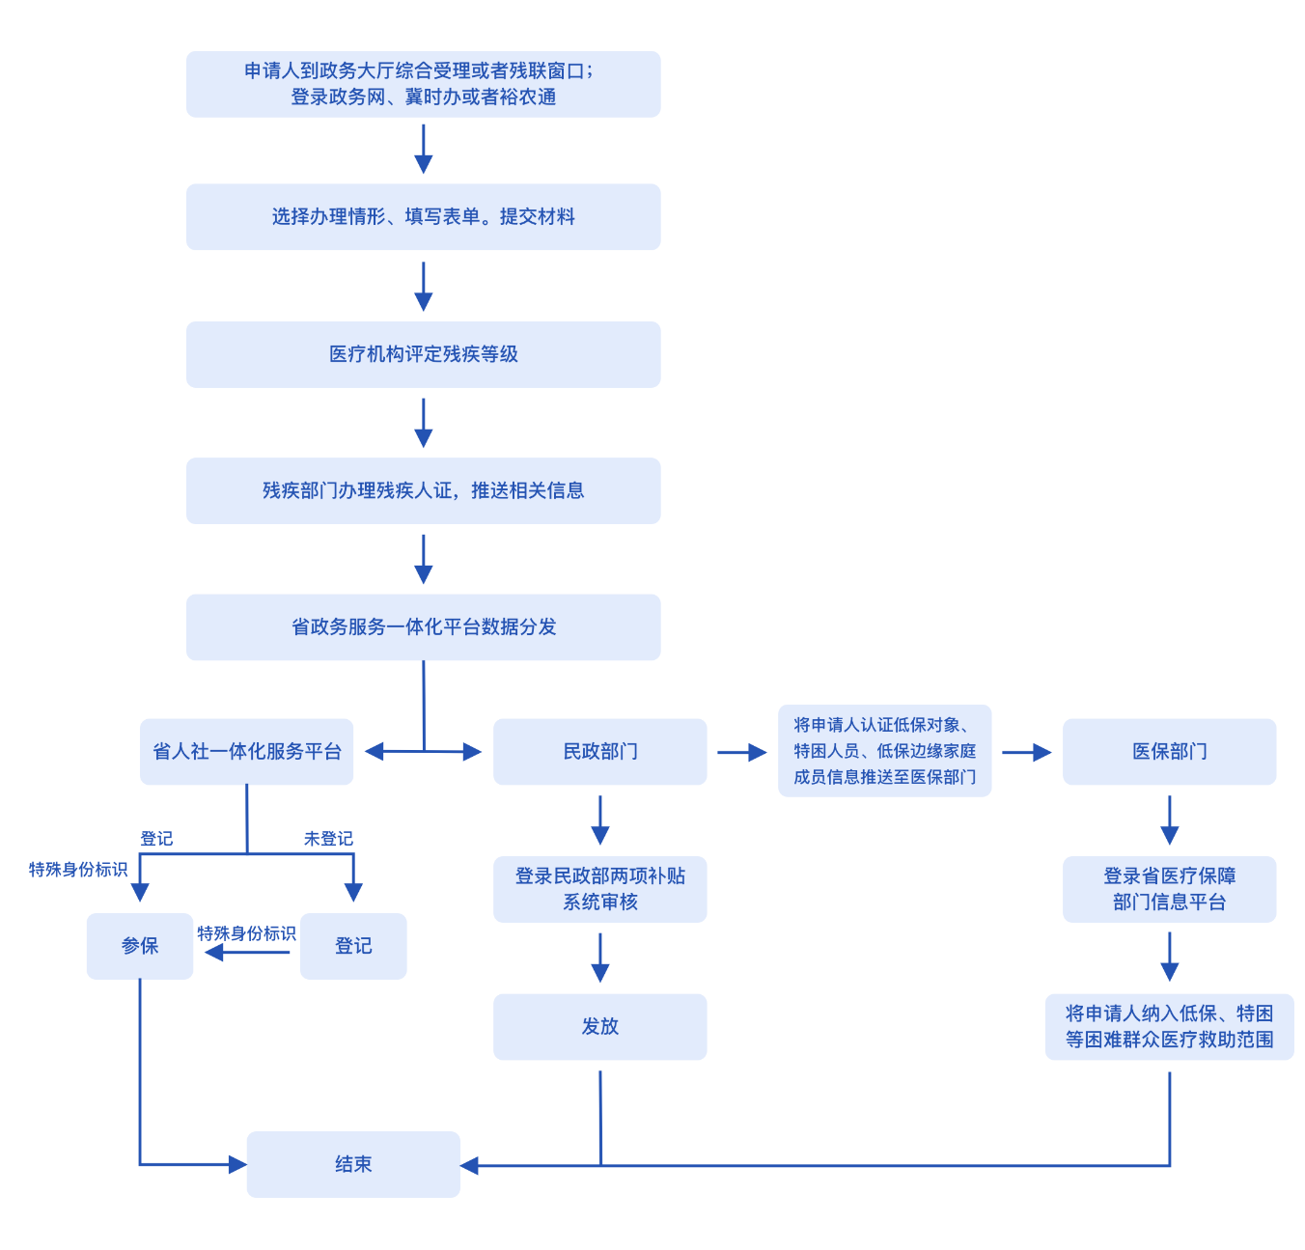**十一、业务流程**